QUY CHUẨN KỸ THUẬT QUỐC GIA

VỀ HƯƠNG LIỆU THỰC PHẨM – CÁC CHẤT TẠO HƯƠNG VANI

National technical regulation on food flavoring –
vanilla flavouring substaces

I. QUY ĐỊNH CHUNG
1. Phạm vi điều chỉnh
Quy chuẩn này quy định các yêu cầu kỹ thuật, yêu cầu quản lý đối với đối với các chất tạo hương vani được sử dụng với mục đích làm hương liệu thực phẩm (sau đây gọi tắt là các chất tạo hương vani).
2. Đối tượng áp dụng
Quy chuẩn này áp dụng đối với:
2.1. Các tổ chức, cá nhân nhập khẩu, sản xuất, kinh doanh các chất tạo hương vani tại Việt Nam.
2.2. Các cơ quan quản lý nhà nước có liên quan.
3. Giải thích chữ viết tắt
Trong quy chuẩn này, các chữ viết tắt dưới đây được hiểu như sau:
3.1 JECFA (Joint FAO/WHO Expert Committee on Food Additives): Ủy ban chuyên gia về Phụ gia thực phẩm của FAO và WHO.
3.2. Mã số CAS (Chemical Abstracts Service): Mã số đăng ký hóa chất của Hiệp hội Hóa chất Hoa Kỳ.
3.3. Mã số FEMA (Flavor and Extracts Manufacturers Association): Mã số Hiệp hội các nhà sản xuất hương liệu và các chất chiết xuất.
3.4. Mã số COE (Council of Europe) : Mã số của Ủy ban Châu Âu
3.5. Mã số FLAVIS (EU Flavour Information System): Mã số của Hệ thống thông tin hương liệu Châu Âu.
4. Tài liệu viện dẫn
4.1. JECFA monograph 1 – Vol 4: Các yêu cầu kỹ thuật đối với phụ gia thực phẩm, Tập 4 - Các phương pháp phân tích, quy trình thử nghiệm, dung dịch thử nghiệm được sử dụng (hoặc tham chiếu) trong yêu cầu kỹ thuật đối với phụ gia thực phẩm; JECFA biên soạn; FAO ban hành năm 2006.
4.2. TCVN 6469:2010 Phụ gia thực phẩm – Phương pháp đánh giá ngoại quan và xác định các chỉ tiêu vật lý.
4.3. TCVN 6471:2010 Phụ gia thực phẩm – Phương pháp thử đối với các chất tạo hương.

II. YÊU CẦU KỸ THUẬT, PHƯƠNG PHÁP THỬ, LẤY MẪU VÀ GHI NHÃN

1. Các yêu cầu kỹ thuật và phương pháp thử
Yêu cầu kỹ thuật đối với các chất tạo hương vani được quy định tại các phụ lục ban hành kèm theo quy chuẩn này như sau:
1.1. Phụ lục 1: Yêu cầu kỹ thuật thử đối với Vanillin.
1.2. Phụ lục 2: Yêu cầu kỹ thuật đối với Ethylvanillin.
Phương pháp thử hướng dẫn trong Quy chuẩn này không bắt buộc phải áp dụng, có thể sử dụng các phương pháp thử khác có độ chính xác tương đương.
2. Quy định lấy mẫu
Việc lấy mẫu được thực hiện theo hướng dẫn tại Thông tư 26/2012/TT-BKHCN ngày 12 tháng 12 năm 2012 của Bộ trưởng Bộ Khoa học và Công nghệ “Quy định việc kiểm tra nhà nước về chất lượng hàng hóa lưu thông trên thị trường” và các quy định khác của pháp luật có liên quan.
3. Yêu cầu về ghi nhãn
Việc ghi nhãn các dung môi theo đúng quy định tại Nghị định 89/2006/NĐ-CP ngày 30 tháng 8 năm 2006 của Chính phủ về nhãn hàng hóa, Thông tư liên tịch số 34/2014/TTLT-BYT-BNNPTNT-BCT ngày 27 tháng 10 năm 2014 của Bộ trưởng Bộ Y tế, Bộ trưởng Bộ Nông nghiệp và Phát triển nông thôn, Bộ trưởng Bộ Công thương hướng dẫn ghi nhãn hàng hóa đối với thực phẩm, phụ gia thực phẩm và chất hỗ trợ chế biến thực phẩm bao gói sẵn và các quy định của pháp luật có liên quan.

III. YÊU CẦU QUẢN LÝ

1. Công bố hợp quy
1.1. Các các chất tạo hương vani phải được công bố phù hợp với các quy định tại Quy chuẩn này.
1.2. Phương thức, trình tự, thủ tục công bố hợp quy được thực hiện theo Điều 6, Điều 7 Nghị định 38/2012/NĐ-CP ngày 25 tháng 4 năm 2012 của Chính phủ quy định chi tiết thi hành một số điều của Luật an toàn thực phẩm và Điều 4, Điều 5, Điều 7, Điều 9 Thông tư 19/2012/TT-BYT ngày 09 tháng 11 năm 2012 của Bộ trưởng Bộ Y tế hướng dẫn việc công bố hợp quy và công bố phù hợp quy định an toàn thực phẩm và các quy định khác của pháp luật có liên quan.
2. Thanh tra, kiểm tra và xử lý vi phạm pháp luật
Cơ quan nhà nước có thẩm quyền thực hiện việc thanh tra, kiểm tra và xử lý vi phạm pháp luật đối với tổ chức, cá nhân nhập khẩu, sản xuất, kinh doanh các chất tạo hương vani vi phạm các quy định về kỹ thuật và quản lý quy định tại Quy chuẩn này và các quy định pháp luật khác có liên quan.

IV. TRÁCH NHIỆM CỦA TỔ CHỨC, CÁ NHÂN

1. Tổ chức, cá nhân nhập khẩu, sản xuất, kinh doanh các chất tạo hương vani phải công bố hợp quy theo các yêu cầu của Quy chuẩn này.
2. Tổ chức, cá nhân chỉ được nhập khẩu, sản xuất, kinh doanh các chất tạo hương vani sau khi đã được Cục An toàn thực phẩm cấp Giấy tiếp nhận bản công bố hợp quy và đáp ứng các quy định pháp luật hiện hành khác có liên quan.

V. TỔ CHỨC THỰC HIỆN

1. Giao Cục An toàn thực phẩm chủ trì, phối hợp với các cơ quan chức năng có liên quan hướng dẫn triển khai và tổ chức việc thực hiện Quy chuẩn này.
2. Căn cứ vào yêu cầu quản lý, Cục An toàn thực phẩm có trách nhiệm kiến nghị Bộ trưởng Bộ Y tế sửa đổi, bổ sung Quy chuẩn này.
3. Trường hợp hướng dẫn của quốc tế về phương pháp thử và các quy định của pháp luật viện dẫn trong Quy chuẩn này được sửa đổi, bổ sung hoặc thay thế thì áp dụng theo văn bản mới.

Phụ lục 1

QUY ĐỊNH KỸ THUẬT ĐỐI VỚI VANILLIN
1. Tên khác | Methylprotocatechuic aldehyde, Vanillaldehyde, Vanillic aldehyde
2. Tên hóa học | 4-Hydroxy-3-methoxybenzaldehyd

3. Mã số
JECFA | 889
CAS | 121-33-5
FEMA | 3107
COE | 107
FLAVIS | -
4. Khối lượng phân tử | 152,15
5. Công thức hóa học | C₈H₈O₃
6. Công thức cấu tạo | 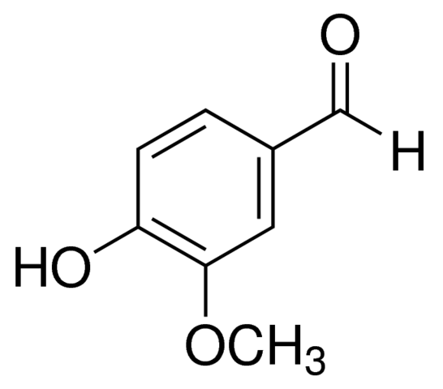
7. Cảm quan | Chất bột dạng tinh thể hoặc dạng kim, màu trắng hoặc màu vàng nhạt, mùi thơm vani

8. Yêu cầu kỹ thuật
Độ tan | Ít tan trong nước. Tan trong dầu và các các chất tạo hương vani hữu cơ.  Tan tốt trong cồn
Điểm sôi | 285 ºC
Điểm chảy | 80 °C – 81 °C
Hàm lượng C₈H₈O₃ | Không được thấp hơn 97,0 % (theo khối lượng)
Thử định tính | Ghi phổ hồng ngoại (IR) và so sánh với phổ chuẩn
9. Phương pháp thử
Độ tan | TCVN 6469:2010  TCVN 6471:2010
Điểm sôi | TCVN 6469:2010
Điểm chảy | TCVN 6469:2010
Thử định tính | Phổ IR chuẩn của Vanillin
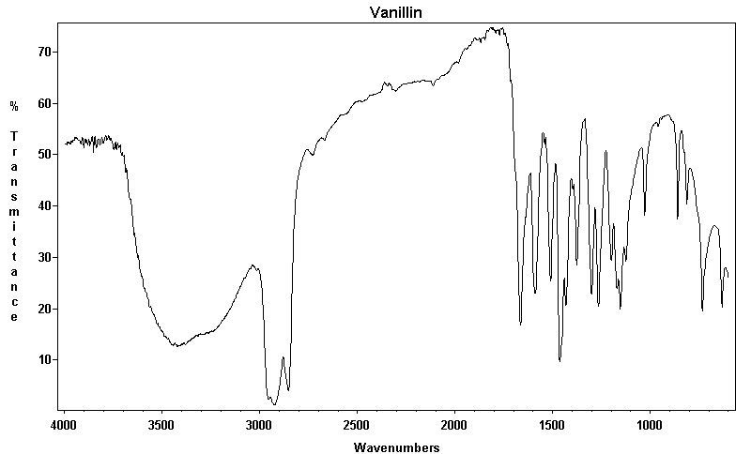
%Độ truyền xạ
Số sóng

Phụ lục 2

QUY ĐỊNH KỸ THUẬT ĐỐI VỚI ETHYL VANILLIN
1. Tên khác | Bourbonal ethyl protal; 3-Ethoxy protocatechualdehyde
2. Tên hóa học | 3-Ethoxy-4-hydroxybenzaldehyd

3. Mã số
JECFA | 893
CAS | 121-32-4
FEMA | 2464
COE | 108
FLAVIS | -
4. Khối lượng phân tử | 166,18
5. Công thức hóa học | C₉H₁₀O₃
6. Công thức cấu tạo | 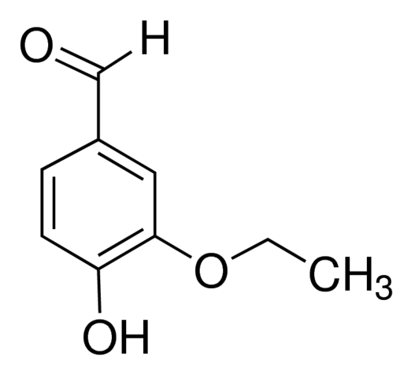
7. Cảm quan | Tinh thể dạng vẩy màu trắng hoặc màu vàng nhạt, mùi vani đặc trưng

8. Yêu cầu kỹ thuật
Độ tan | Không tan trong nước. Tan trong dầu và các các chất tạo hương vani hữu cơ.  Tan rất tốt trong cồn (1 g tan trong 2 ml)
Điểm sôi | 285 ºC (tại 760 mmHg)
Điểm chảy | 78 °C
Hàm lượng C₉H₁₀O₃ | Không được thấp hơn 98,0 % (theo khối lượng)
Thử định tính | Ghi phổ hồng ngoại (IR) và so sánh với phổ chuẩn

9. Phương pháp thử
Độ tan | TCVN 6469:2010  TCVN 6471:2010
Điểm sôi | TCVN 6469:2010
Điểm chảy | TCVN 6469:2010
Thử định tính | Phổ IR chuẩn của Ethyl vanillin
% Độ truyền xạ
Số sóng

